Fierastraul circular pt. formatizat pal TSI PROFESSIONAL 2600 are masa mobila de 2600mm si ansamblul incizor -disc circular inclinabil.
Masina TSI 2600 este de tip profesional si are in plus o unitate de frezare.
Este destinata tamplarilor care au nevoie de o buna precizie.
Se poate taia un material de 2600 mm printr-o singura trecere.
Freza dispune de diferite viteze reglabile.
Disponibila in versiune mono. Versiunea trifazica la cerere.

DATE TEHNICE pt. GRUP CIRCULAR
Diametru panza circular = 300 mm
Diametru incizor = 120 mm
Reglabil in inaltime si inclinabil pana la 45°
Viteza disc circular = 5200 rpm
Inaltimea max de taiere = 95 mm

CARUCIOR de sprijin extensie masa
Dimensiuni carucior = 1200 x 600 mm
Tipologie carucior ; pe sania mobila din aluminiu
Dimensiuni vagon de aluminiu = 2600 x 310 mm
Cursa = 2700 mm

FREZA
Tipologie Verticala
Inaltime max ax = 115 mm
Diametru ax = 30 mm
Diametru max freza = 220 mm
Viteza de rotatie ; 1900 - 3500 - 7000 rpm

MOTOR CIRCULAR
Putere = 3 CP (2.2kW) monofazic 220 V (Optional trifazic)
MOTOR FREZA
Putere = 3 CP(2.2kW) monofazic 220 V (Optional trifazic)

DIMENSIUNI DE GABARIT
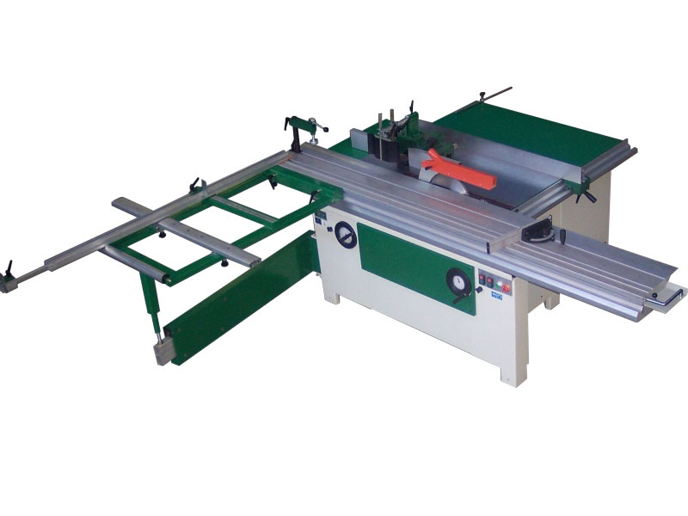
Dimensiuni cu carucior si vagon; 2650 mm (lungime) x 2700 (latime)
Fara carucior si Vagon ; 1450 mm (latime) x 1450 mm (lungime)
Dimensiuni vagon (sanie mobila); 2500 mm (lungime) x 310 mm (latime)
Greutate neta masina = 560 Kg

